МКДОУ «Д/с «Сауле»

Детско–родительский проект в средней группе
«Безопасная дорога»

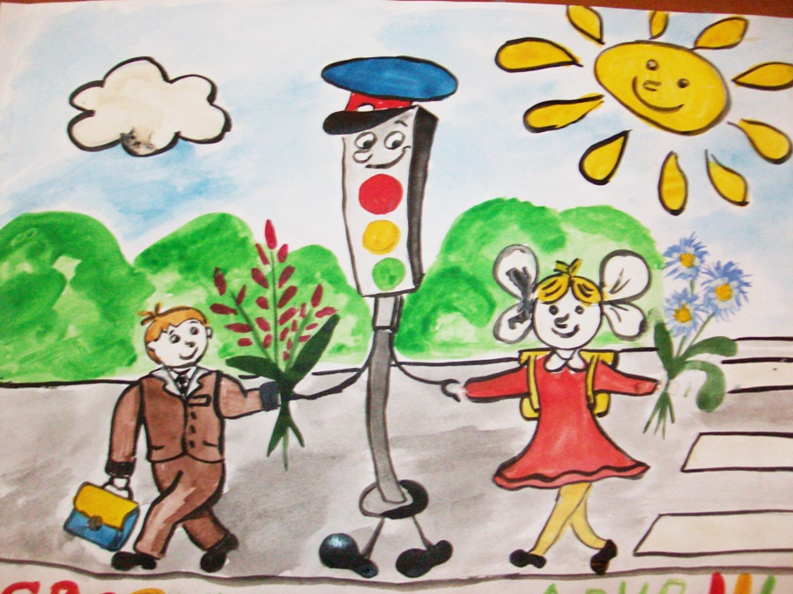

Подготовила воспитатель
Узденова И.С.

2018 год

Содержание проекта
Название. Безопасная дорога.
Тип проекта: информационно-игровой.
По продолжительности: краткосрочный.
По количеству участников: групповой.
Участники проекта: дети, родители, воспитатели.
Возраст детей: 4 года.
I.Подготовительный этап
Актуальность. Известно, что привычки, закрепленные в детстве, остаются на всю жизнь. Поэтому с самого раннего возраста необходимо учить детей безопасному поведению на улицах, дорогах, в транспорте и правилам дорожного движения. В этом должны принимать участие и родители, и мы воспитатели.

Проблема. Несоблюдение правил дорожного движения родителями и окружающими взрослыми.

Ожидаемый результат: после завершения проекта у детей будут сформированы элементарные знания о правилах поведения на улице, о назначении пешеходного перехода, светофора и каждого его цвета.
Цель: формировать элементарные знания о правилах поведения на дороге.
Задачи:
1. Познакомить с сигналами светофора и пешеходным переходом.
2. Формировать у детей представление о правилах поведения на проезжей части.
3. Развивать внимание, память, мышление, речь, мелкую моторику, активизировать словарь.
4. Дать детям представление о разновидностях транспорта.

II. Основной этап
- Ознакомление родителей с проектом.
- Планирование совместной деятельности.
- Подготовка стихотворений, загадок, игр на тему транспорт, ПДД, иллюстративный материал.
- Оформление папки-передвижки «Профилактика детского дорожно-транспортного травматизма».

III. Заключительный этап
- Создание родителями дидактических игр по ПДД: разрезные картинки по транспорту, стол-макет «Перекресток», напольный пешеходный переход «Зебра», костюм «Светофор», жезл.
- Изготовление памятки для родителей
- Выставка детских творческих работ «Светофор», «Зебра».
- Оформление газеты «Правила дорожные детям знать положено!»

Результаты реализации проекта
1. Дети усвоили и получили элементарные знания о правилах поведения на дороге. Усвоили назначение сигналов светофора. Познакомились с различными видами транспорта и пешеходным переходом.
2. Были объединены усилия педагогов и родителей в вопросе ознакомления детей с правилами дорожного движения и их соблюдения в жизни.
3. Разработаны и созданы познавательные наглядные материалы, формирующие у детей знания о безопасном поведении на дороге.

Перспективный план по проекту «Безопасная дорога»
Основные направления | Формы и методы работы
Познавательное и речевое развитие | Беседы с детьми: «Как переходить улицу», «Правила поведения на дороге», «Машины на улицах города», «Как вести себя в транспорте».  Чтение художественной литературы: С.Маршак: «Мяч», В. Берестов: «Про машину», А. Барто «Грузовик», В. Семерин: «Держись дорожных правил строго».  Отгадывание загадок о светофоре, пешеходном переходе, о транспорте.  Рассматривание иллюстраций книжек и демонстрационного материала по ПДД.
Художественно-эстетическое развитие | Обрывная аппликация «Светофор - наш друг».  Аппликация «Зебра» - пешеходный переход.  Рисование «Светофор».  Участие в районном конкурсе поделок по ПДД.
Социализация | Дидактические игры:  на столе-макете «Переведи пешехода через дорогу», «Сложи сигналы светофора», «Светофор и пешеходы»,  Настольные игры:  «Разрезные картинки транспорт», деревянная вырубка «Транспорт», «Светофор», «Сложи дорогу»
Физическое развитие | Подвижные игры:  «Светофор и автомобили», «Гаражи и автомобили», «Цветные автомобили», «Автобус», «Поезд»
Итоговое мероприятие | Создание газеты «Правила дорожные детям знать положено!»

Картотека подвижных игр
Название игры | Содержание
«Цветные автомобили» | Дети (автомобили) размещаются на одном краю площадки. Каждому дается флажок какого-либо цвета. Ведущий стоит в центре площадки лицом к детям, держит в руке цветные флажки. Поднимает флажок, и те «автомобили», у кого флажок такого же цвета, начинают двигаться. Если ведущий опускает флажок, то дети-автомобили отправляются в гараж. Затем ведущий поднимает флажок другого цвета, и игра возобновляется. Ведущий может одновременно поднять все флажки, и тогда все автомобили двигаются; тем самым игра усложняется. В начале игры можно цвет озвучить: «Выезжают зеленые автомобили», «Красные возвращаются в гараж» и т. д.  «Стоп!»
«Светофор и автомобили» | Игроки по зеленому сигналу светофора «Поехали» начинают двигаться по кругу. По красному сигналу «Стоп» замирают. По сигналу «Поехали» продолжают движение.
«Гаражи и автомобили» | На стульчиках разложить геометрические фигуры (квадраты, круги, треугольники) – это гаражи для автомобилей. Дети делятся на три группы автомобили квадраты, круги, треугольники. На стульчиках с квадратиками сидят дети с квадратными фигурами, на стульчиках с кругами треугольниками сидят дети с соответствующими фигурами. Воспитатель исполняет роль полицейского, руководит движением. На слова: «Приготовились». Дети встают у стульчиков. На поднятый вверх зеленый флажок дети разъезжаются по комнате. На красный флажок останавливаются, на зеленый едут дальше. На слова воспитателя: «Автомобили в гараж!» - автомобили возвращаются на свои места. Воспитатель отмечает внимательного водителя.
«Автобус» | Из стульчиков строится автобус. Один ребенок изображает водителя, остальные пассажиры. Под музыку Е.Железновой дети выполняют танцевальные движения.
«Поезд» | Из модулей строится поезд. Один ребенок изображает машиниста. Другие дети пассажиры. Машинист предупреждает: «Осторожно! Двери закрываются. Следующая станция «Игрушечная».»

Картотека дидактических и настольных игр
Название игры | Содержание
«Сложи сигналы светофора» | Цель: закрепить представления детей о светофоре, о его сигналах, о расположении цветов в светофоре. Развивать внимание и память.  Дети собирают светофор из кубиков (зеленый, желтый, красный)  Дети выкладывают круги(красный, желтый, зеленый) на доске
«Светофор и пешеходы» | Цель: закрепить знание о сигналах светофора.  Один ребенок надевает костюм светофорчика. Остальные дети становятся пешеходами. Воспитатель читает стихотворение:  СВЕТОФОР  Если свет зажегся красный,  Значит, двигаться опасно.  Свет зеленый говорит:  «Проходите, путь открыт!»  Желтый свет — предупрежденье:  Жди сигнала для движенья.  С. Михалков  Дети-пешеходы действуют в соответствии с текстом.
«Переведи пешехода через дорогу» | Цель: закрепить представление о пешеходном переходе, тротуаре, проезжей части, о транспорте. Закрепить элементарные знания о безопасном поведении на улице.  Дети ведут машинки по дороге, останавливаясь у пешеходного перехода. Дети с человечками переводят пешеходов по «зебре». И ведут человечков по тротуару к следующему пешеходному переходу.
«Светофор» | Цель: знакомить детей с элементарными правилами безопасности дорожного движения, уточнить и закрепить цветовые сигналы светофора, воспитывать желание соблюдать правила дорожного движения, развивать мелкую моторику пальцев рук.  Ребенку надо заполнить три секции светофора мягкими кубиками соответствующих цветов.
Разрезные картинки «Транспорт», пешеходный переход | Цель: развить у ребенка умение составлять из частей целое, развивать логическое мышление.

Конспект НОД в средней группе по ПДД «Зеленый, желтый, красный»

Задачи:
- закреплять знания детей о работе светофора, знания правил перехода улицы;
- развивать ориентировку в пространстве, умение действовать по сигналу;
- развивать у детей разговорную речь.

Оборудование: костюм светофора, напольный «Пешеходный переход».

Ход НОД
Воспитатель. Ребята вы уже научились играть с машинами, водить их. Водители, и взрослые и дети должны знать правила дорожного движения, чтобы на дорогах не было аварий. Ребята, скажите мне, где можно переходить дорогу?
Дети. Где есть «Пешеходный переход».
Воспитатель. Молодцы! Теперь отгадайте загадку. Что нам еще помогает переходить дорогу.
У меня всего три глаза,
Разноцветные они
Каким глазом подмигну,
Что вам делать подскажу
Дети. Светофор.
Воспитатель. Правильно. Для чего нужен светофор?

Ответы детей.
Воспитатель. Давайте, ребята, поиграем. Настя будет светофор. А мы пешеходами.
Наши ребята идут в детский сад
Наши ребята очень спешат!

Хоть у вас терпенья нет,
Подождите – красный свет!
Детям путь закрыт!
Желтый свет на пути –
Приготовьтесь в путь идти
Свет зеленый впереди –
Вот теперь переходи.
Воспитатель. Ребята, где нужно переходить улицу? На какой сигнал светофора можно переходить дорогу? А какой запрещает переходить дорогу?
Ответы детей.

Конспект ООД в средней группе по ПДД «Я гулять иду и дорогу по правилам перейду»

Задачи:

- закреплять знания детей о правилах дорожного движения: переходить дорогу на зеленый сигнал светофора, переходить дорогу по пешеходному переходу;
- развивать связную речь детей, логическое мышление, познавательный интерес.

Оборудование: пешеходный переход-зебра, светофор игрушка.

Ход НОД
Воспитатель: Ребята, вы такие молодцы! Так дружно играете игрушки на место расставляете. А на улице вы правила дорожного движения соблюдаете?
Дети: Да!
Воспитатель: Хорошо. Сейчас к нам в гости придет Светофор. Он хочет убедиться, что вы знаете правила дорожного движения.

(Воспитатель вносит игрушку светофор, дети здороваются с ним)

Воспитатель: Дети, а на какой свет надо переходить улицу? На какой стоять? На какой приготовиться?

Светофор глядит в три глаза:
-Выполняйте все приказы!
Если красный свет горит,
Значит, стойте! (дети) Путь закрыт!

Жёлтый -(дети)-будьте осторожны!

А зелёный -(дети) идти можно!

Воспитатель: Сейчас мы с вами поиграем в игру «Светофор».
Игра проводится в кругу (на красный свет- дети стоят, на жёлтый- хлопают в ладоши, на зелёный свет дети шагают на месте).
Воспитатель: Очень хорошо играли! Сигналы светофора запомнили и порадовали нашего гостя Светофора.

Воспитатель: Светофор принес нам макет улицы.
Ребята, надо найти пешеходный переход - зебру. Посмотрите, где он?(Дети показывают) Дорога, по которой ходят пешеходы называется тротуар, а по которой едут машины проезжая часть дороги. Сейчас мы по тротуару поведем человечков до пешеходного перехода.

Воспитатель: Ребята, посмотрите, около пешеходного перехода стоит знак. Какой он формы?(треугольной)
А, что изображено внутри знака (люди идут по пешеходному переходу).
Да, дети, этот знак предупреждает водителей о том, что по пешеходному переходу идут люди и все машины должны в этом месте сбавить скорость, а водители должны быть очень внимательны. Этот знак показывает пешеходный переход. Егор, что показывает этот знак? Настя, что показывает этот знак? Ребята, а сейчас мы переведем человечков по пешеходному переходу на другую сторону улицы. Вначале надо посмотреть налево, дойти до середины дороги и посмотреть направо нет ли машин, и продолжить путь.
Полосатая лошадка
Через улицу ведёт
Здесь нам очень осторожно
Нужно сделать переход.
Не спеши, а первым делом
Влево. Вправо погляди
Нет машин - шагаем смело!
Есть машины - стой и жди!
(на проезжей части дороги расположены макеты машин)

Воспитатель: Ребята, а какие машины движутся по улицам нашего города. (дети называют машины).

(Проводится игра разрезные картинки)

Воспитатель: Молодцы. Ребята, повторим правила перехода дороги.
(Ответы детей)
Светофор: Спасибо, ребята! Теперь я спокоен. Правила дорожного движения вы знаете. До свидания.

Конспект ООД по обрывной аппликации в средней группе «Светофор — наш друг!»

Программное содержание:
1. Закреплять представление детей о назначении светофора, о его сигналах;
2. Закреплять цвета – красный, желтый, зеленый;
3. Воспитывать внимание, навыки осознанного использования знаний правил дорожного движения в повседневной жизни.
4. Учить детей составлять изображения из частей, закреплять умение аккуратно наклеивать изображение.

Материалы и оборудование: игрушка-Петрушка; круги для показа (красный, жёлтый, зелёный); заготовки для аппликации «светофора» (прямоугольник, полоски бумаги красного, желтого и зеленого цветов, белые кружки, клей, салфетка).

Ход НОД

1. Под песню о дорожном движении дети входят в группу и садятся на стульчики полукругом.
Стук в дверь. Появляется Петрушка (игрушка у воспитателя)
Петрушка: Здесь детский сад?
Дети: Здесь.
Петрушка: Я, ребята. К вам сегодня
Так спешил и так бежал! Хотел с вами поиграть и загадки загадать.
Послушайте загадку:
- Чтоб тебе помочь, дружок,
Путь пройти опасный,
День и ночь горят огни,
Зеленый, желтый, красный.
Дети: Светофор!
Петрушка: Правильно, ребята, это светофор (Петрушка показывает детям макет светофора). На каждом перекрестке стоит столб, у которого наверху три глаза (кружочка) разных цветов (красный, желтый, зеленый). И они по очереди светят нам: если горит кранный свет – ни в коем случае нельзя переходить через дорогу; если желтый тоже нельзя, но нужно приготовиться; а если зажегся зеленый – путь открыт, можно смело идти.
Петрушка: Давайте поиграем в игру «Светофор».
Будьте очень внимательны, вот вам всем рули, вы будете машины.
А это цветные круги – «глаза светофора».
Петрушка показывает и объясняет правила игры:
Зеленый круг – все идут;
Желтый круг – шагают на месте;
Красный круг – стоят на месте.
-Нужно слушаться без спора
Указаний светофора.
Нужно правила движения
Выполнять без возражения.
(проводится игра - 2-3 раза)
Петрушка: Ребята, но не все дети знают, что означают «глаза светофора». Вот и давайте поможем другим ребятам. Вы сделаете светофоры, а я подарю их ребятам в другой детский сад.

Работа детей за столами: обрывная аппликация на тему «светофор».
Дети берут белые круги, разноцветные полоски, прямоугольники, клей, кисточку салфетку.
Петрушка объясняет как отрывать от полосок кусочки бумаги, в каком порядке нужно наклеивать.

Петрушка: Вот какие вы, молодцы! Очень хорошо сегодня потрудились, какие светофоры у вас получились. А теперь запомните, и повторяйте вместе со мной:
Если свет зажегся красный
Значит, двигаться опасно!
Свет зеленый говорит:
«Проходите, путь открыт!»
Желтый свет – предупрежденье:
Жди сигнала для движенья!
А теперь мне пора бежать. Меня ждут и другие ребятишки. Я им покажу ваши светофоры и научу правилам уличного движения.

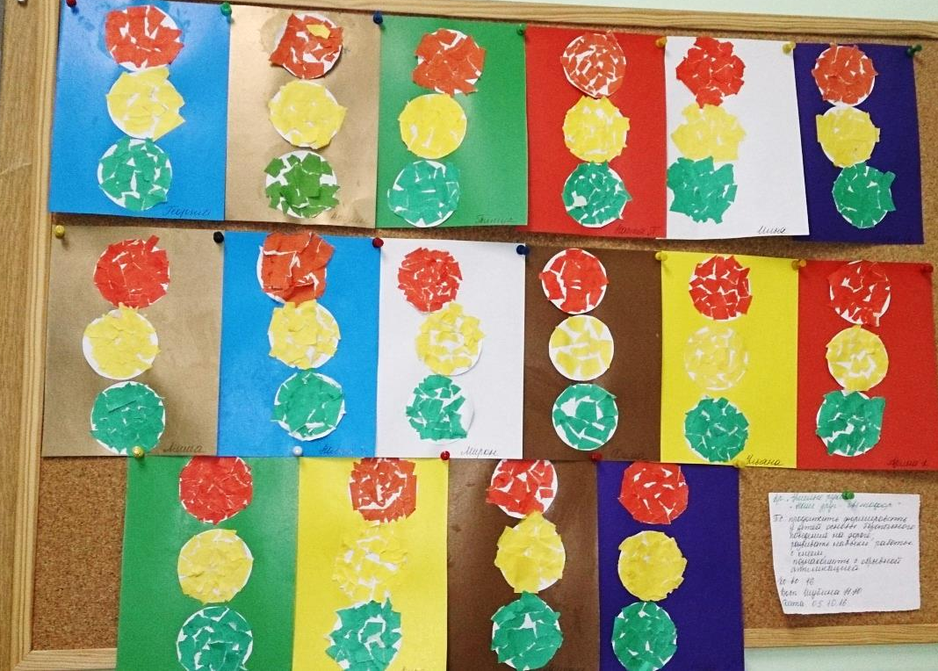
Конспект НОД в средней группе аппликация на тему: «Зебра» - пешеходный переход.
Программное содержание:
Создавать изображение пешеходного перехода путем аппликации; закреплять умение разрезать бумагу на полоски, аккуратно намазывать их клеем и прижимать салфеткой, закреплять правила безопасного пользования ножницами; развитие чувства цвета, пропорций; совершенствование умения рассматривать работы, радоваться достигнутому результату.
Закреплять знания детей о пешеходном переходе; знакомство с дорожным знаком «Пешеходным переходом»; продолжать знакомить с правилами безопасного поведения на дороге. Развивать умения поддерживать беседу, четко отвечать на вопросы воспитателя.

Методы и приемы:
Организационный момент
1. Сюрпризный момент – Чтение письма от Айболита, приход Зайчика.
2. Беседа «Почему зайчик попал под трамвай? »
3. Рассматривание макета и знака «Пешеходный переход».
4. Игра «Вот идет пешеход»
5. Совместная деятельность с детьми
6.Анализ
Оборудование: письмо от доктора Айболита, игрушка-зайчонок, макет «Пешеходный переход», черный картон для основы аппликации, бумажные квадраты белого цвета для резания полосок - по 1шт. на каждого ребенка, ножницы, клей, кисточки, салфетки, клеенки.

Ход образовательной деятельности

Воспитатель: Эй, ребята, подходите
Друг на друга посмотрите
Поздоровайтесь ладошками
Улыбнитесь все немножко
Какое у вас настроение хорошее? (Хорошее)
Предлагает присесть на стульчики.
Воспитатель: Ребята сегодня утром почтальон принес письмо. Хотите узнать, что он пишет?
Читает письмо: « Дорогие дети! Ко мне прибежала зайчиха и говорит:
« Мой зайчик, мой мальчик попал под трамвай, он бежал по дорожке, и ему перерезало ножки и теперь он больной и хромой маленький заинька мой», я перевязал ему ногу. Отправляю его вам, чтобы, вы, ребята, помогли зайке выучить правила дорожного движения, и он больше не попадал в беду. До свидания. Ваш доктор Айболит».
- А вот и он стучится в дверь (вносит перевязанного зайчика).
-Ребята, как вы думаете, почему зайчик попал под трамвай?
(Ответы детей)
Зайка: Признаться честно, я не знаю,
Где мне дорогу перейти.
Ребята, вы мне помогите
И если можно расскажите,
Дорогу как переходить,
Чтоб под трамвай не угодить!
Воспитатель:- Скажите, где можно переходить дорогу?
(Ответы детей)
- А на какой свет светофора мы переходим дорогу?
(Ответы детей)
- А если нет светофора на дороге, где ее можно переходить?
(Ответы детей)
-Как выглядит пешеходный переход? Как нам его найти?
(Ответы детей)
Воспитатель с детьми рассматривают макет и знак «Пешеходный переход»
- По полоскам черно-белым пешеход шагает смело. А как ещё называют пешеходный переход?
(Ответы детей)
Воспитатель: Пешеход, пешеход,
Помни ты про переход!
Он похож на зебру.
Знай, что только переход
От машин тебя спасет.
Воспитатель:- Все машины должны остановиться перед ним и пропустить пешеходов.
Воспитатель предлагает поиграть в игру:
Вот идет пешеход-раз, два, три (ходьба на месте)
Как он знает правила - посмотри
Красный Свет-дороги нет
Стой и жди (стоят на месте)
Желтый свет горит в окошке,
Подождем еще немножко (приседают)
А зеленый впереди – иди (ходьба на месте)
Воспитатель: - Ребята, давайте мы для зайчика сделаем " Пешеходный переход", чтобы он больше не попадал в такую ситуацию. Посмотрите на свои столы, у вас лежат заготовки: прямоугольник черного и квадрат белого цвета. Берем белый квадрат, нарезаем полоски.
Выполнение работы детьми.
-А сейчас берем прямоугольник черного цвета и расположим на нем белые полоски так, чтобы было чередование цветов.
- Затем берем каждую полоску, намазываем клеем и кладем на прежнее место.
- Ребята, давайте подарим наши «Зебры» зайчику и посоветуем впредь правильно переходить дорогу.
Зайчик благодарит детей за подарки.
Ребята, у кого сегодня все получилось, похлопайте в ладошки, а у кого были затруднения - скажите «У меня в следующий раз все получится».
-Ребята, зайчику очень понравились ваши подарки, и надеюсь, вы тоже не будете попадать в такие ситуации как зайчик. Звучит веселая песенка про переход.
Конспект
НОД по рисованию в средней группе «Светофор»

Программное содержание:
- Закрепить понятие о светофоре и правилами дорожного движения.
- Формировать умение детей связно отвечать на вопросы.
- Формировать умение закрашивать рисунки кистью.

Оборудование: прямоугольный лист белой бумаги, гуашь красного, желтого, зеленого цветов, кисточки для рисования, стаканчики с водой, салфетки. Макет светофора.

Ход НОД
Воспитатель: Ребята, вы любите загадки отгадывать? Слушайте:
На столбе висят три глаза,
Мы его узнали сразу.
Каждый глаз, когда горит,
Нам команды говорит:
Кто куда поехать может,
Кто идет, а кто стоит (светофор)
- Для чего необходим светофор на улице? (Он управляет движением пешеходов и транспорта, чтобы не было аварий на улице и все двигались по правилам).
- На какой сигнал светофора можно переходить дорогу?
- Что надо делать если на светофоре горит желтый, красный?
Воспитатель: Ребята, на столе лежат светофоры, но их глазки не горят, давайте мы их зажжем.
Детям предлагается раскрасить глаза светофора с помощью красок. Уточнить какой формы светофор и какой формы глазки.
Воспитатель: Молодцы, ребята! Замечательные светофоры получились!
Воспитатель размещает работы детей на доске.
Воспитатель: А теперь поиграем в «Сигналы светофора».
Воспитатель показывает на цвет круга, а дети на красный - стоят тихо, на желтый - хлопают, на зеленый- топают.

Стихи для детей о правилах дорожного движения.

«ПЕШЕХОДНЫЙ ПЕРЕХОД»
На пути ребят – дорога,
Транспорт ездит быстро, много.
Светофора рядом нет,
Знак дорожный даст совет.
Надо, чуть вперед пройти,
Там, где «Зебра» на пути.
«Пешеходный переход» –
Можно двигаться вперед.

«ЧТО ГОВОРИТ СВЕТОФОР»
Светофор всегда на страже.
Пешеходу он укажет
Самый безопасный путь,
Стоит глазом лишь моргнуть.
Глаз зеленый загорелся –
Проходи, свободен путь!
Желтый – подожди немного,
Повнимательнее будь.
Загорелся яркий красный,
Это значит, что опасно
На дорогу выходить.
Нужно транспорт пропустить.
Знают все давно вокруг,
Что зеленый – верный друг,
Что в любое время года
Он поможет пешеходу.
Просто и без напряженья
Регулирует движенье.

«ПОЛОСАТАЯ ДОРОЖКА»
Улицу нужно нам перейти,
Но, светофора нет на пути.
С шумом несутся мимо машины.
Но, для волнения нету причины:
Есть специальный для нас переход,
«Зеброй» его называет народ.
Смело идем полосатой дорожкой,
Водители, вы подождите немножко!
Вправо и влево посмотрим сначала,
Чтобы опасность не угрожала,

И полосатый друг-переход
Через дорогу нас поведет.

«НЕ ИГРАЙТЕ НА ПРОЕЗЖЕЙ ЧАСТИ»
Следуйте, дети, правилам этим:
Играть на дороге не следует детям!
Лишь во дворе и на детской площадке
Можете мяч вы гонять без оглядки.

Н. Сорокин

Там, где шумный перекресток,
Где машин не сосчитать,
Перейти не так уж просто,
Если правила не знать.

Пусть запомнят твердо дети:
Верно поступает тот,
Кто лишь при зеленом свете
Через улицу идет!

Ю. Яковлев

Делаем ребятам
Предостережение:
Выучите срочно
ПРАВИЛА ДВИЖЕНИЯ,
Чтоб не волновались
Каждый день родители,
Чтоб спокойно мчались
Улицей водители!

С. Михалков

Это всем должно быть ясно!
Даже тем, кто ходит в ясли
Всем, кто в городе живет:

Переходы не рискованны
Только там, где нарисованы
Шашек белые квадраты
И на стрелке "Переход".

Уважаемые мамы и папы!

Лучший способ сохранить свою жизнь и жизнь своего ребенка на дорогах - соблюдать правила дорожного движения!
Перед нами стоит важная проблема – воспитать у наших детей навыки безопасного поведения на улицах города. Может возникнуть вопрос: зачем объяснять детям особенности движения транспорта, правила перехода улицы, если дети переходят дорогу держась за руку взрослого? Но мы всегда должны помнить о том, что формирование сознательного поведения – это длительный процесс. Это сегодня ребенок всюду ходит за ручку с мамой, а завтра он станет самостоятельным пешеходом и пассажиром городского транспорта.
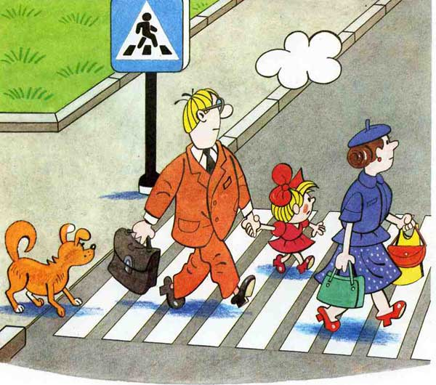
В детском саду мы проводим беседы, занятия, игры, развлечения, выставки на данную тему. Но этого мало – практическое применение этих знаний целиком ложится на ваши плечи. Единство наших и ваших требований к детям – это условие безопасности наших детей!

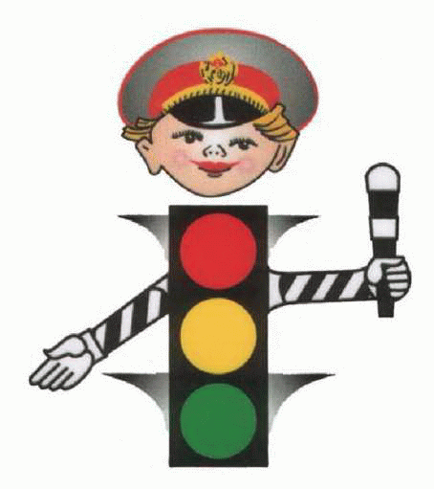
Памятка для родителей
«Правила дорожного движения»

- Ходить по тротуару следует с правой стороны
- Переходить улицу можно только на зеленый сигнал светофора и только шагом.
- Переходить улицу можно в местах где есть пешеходная дорожка или знак «Пешеходный переход».
- Дошкольники могут переходить улицу, только держа взрослого за руку.
- Нельзя играть на дороге или близко от нее.

